NEDELJNI IZVEŠTAJ BEOGRADSKE BERZE
od 07. do 11. septembra 2009. godine
Druga nedelja septembra na Beogradskoj berzi obeležena je ’’zelenim talasom’’ kod oba indeksna pokazatelja tržišnih kretanja na Beogradskoj berzi, pri čemu su poslednjeg trgovačkog dana u nedelji- 11. septembra dostigli godišnji maksimum. BELEX15, pokazatelj kretanja najlikvidnijih akcija na Beogradskoj berzi tokom trgovanja u petak 11. septembra u jednom trenutku nalazio se na poziciji od 794,70. Opšti indeks BELEXline najvišu godišnju vrednost dostigao je na poziciji od 1.464,88 indeksnih poena. Najveći dnevni rast, indeksi su zabeležili prvog trgovačkog dana u nedelji – ponedeljak 07. septembar, kada je BELEX15 uvećao vrednost za 3,15 odsto, a BELEXline za 2,76 odsto.

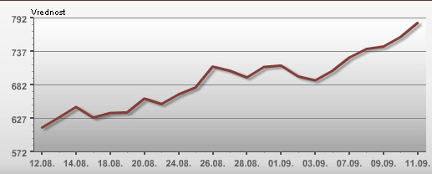

BELEX15
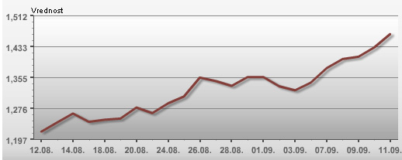

BELEXline

Kontinuirani rast vrednosti indeksnih pokazatelja propraćen je i rastom vrednosti ukupnog prometa na Berzi, koji je iznosio ukupno 385 miliona dinara, odnosno 4,12 miliona evra, što u odnosu na prethodnu nedelju predstavlja porast od 25 odsto. Najviša vrednost prometa na dnevnom nivou registrovana je u petak 11. septembra kada je promet iznosio ukupno 132,3 miliona dinara. U strukturi ukupnog nedeljnog prometa dominantno učešće imale su akcije sa 92,8 odsto. Jedna trećina ukupnog prometa realizovana je na berzanskom tržištu, pri čemu su se dve od tri komanije sa Prime marketa Beogradske berze našle među TOP5 akcija po vrednosti ukupnog prometa. reč je o akcjama Energoprojekta iz Beograda i bečejskog prerađivača soje – Soja proteina. U trgovanju akcijama Energoprojekta ostvaren je ukupan promet od 31,5 miliona dinara, dok je u slučaju Soja proteina, promet iznosio 26, 8 miliona dinara.
Najtrgovanije, i tokom upravo završene trgovačke nedelje, bile su akcije niške AIK banke sa prometom od preko 85 milona dinara. Među obveznicama RS izdvojile su se serije sa rokom dospeća 2015., 2016. i 2012. godine. U trgovanju serijom A2015 ostvaren je promet od 25,3 miliona dinara, dok je kod serija A2016 i A2012 promet iznosio ukupno 14,7, odnosno 5,9 miliona dinara. Godišnja stopa prinosa na obveznice RS poslednjeg trgovačkog dana u nedelji nalazila se u rasponu od 5,25 odsto za seriju koja na naplatu dospeva 2016. godine do 5,73 odsto za seriju sa rokom dospeća 2010. godine.
Među akcijama kojima se trguje metodom kontinuirane trgovine, najveći rast zabeležen je kod akcija iz bankarskog sektora. Prvo mesto zauzela je Čačanska banka sa ’’plusom’’ od 29,24 odsto. Na drugom, odnosno trećem mestu sa porastom vrednosti akcija od 22,99, odnosno 22,36 odsto našle su se Privredna banka a.d. Beograd, i niška AIK banka. sa druge strane, najveća negativna promena vrednosti akcija zabeležena je kod dnevnog lista Politika i beogradskog BIP-a. Akcije pomenutih izdavalaca umanjile su vrednost za 7,69, odnosno 6,15 odsto. Stranci su realizovali nešto više od trećine ukupnog nedeljnog prometa (36,4 odsto), pri čemu su u trgovanju akcijama bili aktivniji u aktivnostima prodaje sa učešćem od 46,35 odsto, dok su na kupovnoj strani učestvovali sa 36,59 odsto.
Od 14. septembra 2009. godine sve kompanije uključene na najkvalitetniji segment tržišta Beogradske berze - Prime market imaće market mejkere, članove koji su posebno zaduženi za održavanje likvidnosti u trgovanju
Od decembra 2008. godine, kada je Tigar iz Pirota postao prva kompanija na kojoj su započete market mejking operacije (član Berze InterCapital Securities a.d. Beograd), preko Energoprojekt holdinga u junu ove godine (član Berze: Synergy Capital a.d. Beograd), treća kompanija sa Prime Marketa, Sojaprotein, dobija svog market mejkera - Sinteza invest Group a.d. Beograd.

BESPLATNA EDUKACIJA O BERZI NA BEOGRADSKOJ BERZI
Beogradska berza i USAID-ov Projekat podrške ekonomskom razvoju Srbije (SEGA) sproveli su u junu mesecu program besplatne edukacije građana kroz jednodnevne seminare pod nazivom: “Upoznajte se sa finansijskim tržištem i berzanskim poslovanjem”. Seminari su održani u Novom Sadu, Subotici, Nišu i Pirotu.
Osnovna svrha ovog projekta – jeste podizanje nivoa informisanosti svih struktura stanovništva o osnovama finansijskog tržišta i trgovanja hartijama od vrednosti. Od septembra nastavlja se sa novim ciklusom otvorenih radionica i to u sledećim gradovima: Beograd, Vranje, Novi Pazar i Gornji Milanovac.
Teme koje će biti zastupljene na seminaru:
Upoznavanje sa finansijskim tržištem;
Kako se trguje na Berzi;
Čitanje berzanskih izveštaja
Datum i vreme održavanja:
22. septembar 2009. godine
od 10:00 do 15:00 časova
Mesto održavanja:
Beogradska berza (sala za obuke,1. sprat)
Omladinskih brigada 1, Novi Beograd (zgrada SV III, kod Opštine Novi Beograd)
Kontakt osoba:
Olivera Bugarinović, stručni saradnik za edukativne poslove Berze
tel: 011/311 73 01
Pozivamo sve zainteresovane građane da se što pre prijave telefonom na broj: 011/311-73-01 ili e-mailom na: edukacija@belex.rs
Prijave se primaju do popune grupe.

